Бекітемін:
Оқу ісі жөніндегі орынбасары: Г. Жылкайдарова

Бөлім: | Физикалық практикум
Педагогтың аты-жөні: | Айтбаев С.Б.
Күні: | 21.05.2027 ж.
Сынып: 10 | Қатысушылар саны: | Қатыспағандар саны:
Сабақтың тақырыбы: | Жылдық қорытынды
Оқу бағдарламасына сәйкес оқыту мақсаттары: | 10.4.4.4 - Лоренц күшіне есептер шығар
Сабақтың мақсаты (SMART): | - жылдық оқу нәтижелерін қорытындылайды  - Лоренц күшіне есептер шығарады  - өз оқу жетістіктері мен олқылықтарын бағалайды  - 11-сынып физикасының байланыстарын болжайды
Құндылықтарға баулу: | «Адал азамат» бағдарламасы бойынша: Бірлік және ынтымақ.  «Бірлік бар жерде – тірлік бар» (халық мақалы).  Құндылық топтық жұмыстағы жауапкершілік пен өзара құрмет арқылы жүзеге асады.
Сабақтың барысы:
Сабақтың кезеңі / уақыты | Педагогтың әрекеті | Оқушының әрекеті | Бағалау (дескрипторлар) | Ресурстар
Сабақтың басы  6 минут  Ұйымдастыру, қызығушылықты ояту, мақсат қою | Ұйымдастыру кезеңі. Сәлемдесу, түгендеу, бағалау парағын тарату.  Білімді өзектендіру: «Қар кесегі». Бірінші оқушы «Тақырыпты қайталау» тақырыбынан бір ұғымды айтады, келесісі оны қайталап, жаңасын қосады.  Құндылыққа баулу: «Бірлік бар жерде – тірлік бар» (халық мақалы).  Проблемалық жағдаят: Жыл басында қойған өз мақсатыңа жеттің бе? Физиканың қай тақырыбы саған ең пайдалы болды?  Оқушылардың болжамдары тыңдалып, сабақтың тақырыбы мен мақсаты бірге анықталады. | Ұғымдарды тізбектей қайталап, жаңасын қосады.  Болжам айтып, тақырып пен мақсатты анықтауға қатысады. | Қалыптастырушы бағалау: ауызша кері байланыс, «Бас бармақ» әдісі. | Презентация  Бағалау парағы
Сабақтың ортасы  12 минут  Білімді жүйелеу | Білімді жүйелеу: «INSERT». Оқушылар оқулық мәтінін «INSERT» белгілері бойынша (V – білемін, + – жаңа ақпарат, − – басқаша ойлаймын, ? – түсінбедім) оқып, кестеге түсіреді. Мұғалім «?» белгісі қойылған сұрақтарға түсінік береді.  - Жылдық курс: физикалық өлшеулер → механика → жылу физикасы → электродинамика.  - Лоренц күші: F = qυB sin α; R = mυ/(qB) – электродинамика мен механиканың тоғысуы.  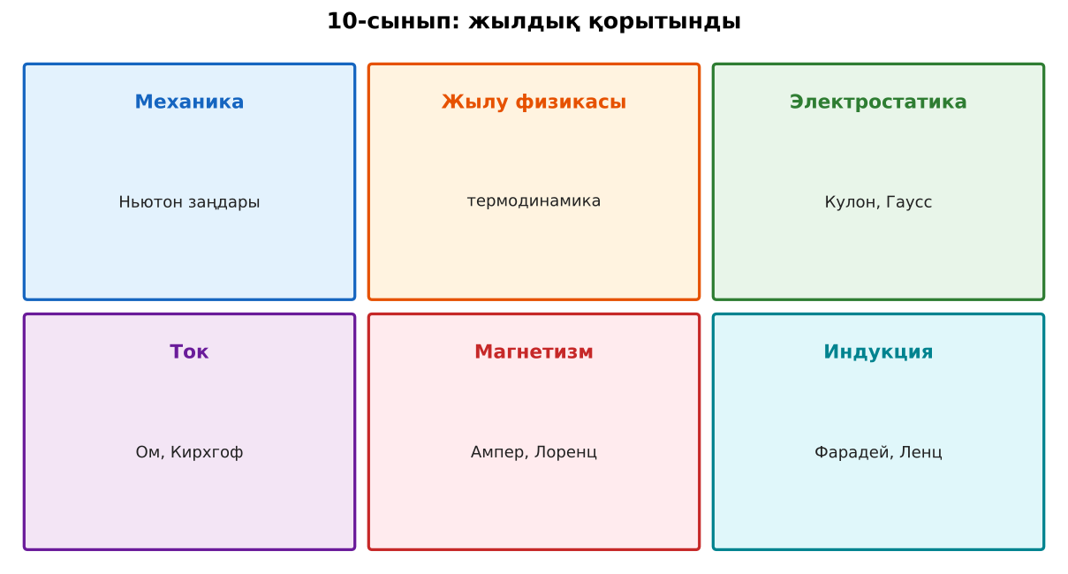  Сурет. 10-сынып физикасының бөлімдері | Мәтінді белгілеп оқиды, INSERT кестесін толтырады, сұрақ қояды. | Дескриптор:  - жылдық оқу нәтижелерін қорытындылайды;  - топта/жұпта белсенді жұмыс істейді.  2 балл | Физика 10-сынып оқулығы  Презентация
Сабақтың ортасы  7 минут  Бекіту, жаттығу | «Карусель». Топтар кезекпен әр үстелдегі тапсырманы орындап, келесіге ауысады, алдыңғы топтың шешімін тексереді.  Тапсырма: жеке «Жетістіктер портфолиосы» – ең жақсы 3 жұмысты таңдап, неліктен екенін түсіндіру. | Тапсырманы орындап, шешімін талқылайды. | Дескриптор:  - тапсырманың шешімін қадамдап, дұрыс рәсімдейді.  1 балл | Жұмыс дәптері  Тапсырма карточкасы
Сергіту сәті  2 минут | «Толқын». Қатар бойынша кезекпен тұрып-отыру арқылы «толқын» жасайды. | Қимыл арқылы орындайды. | – | –
Сабақтың ортасы  11 минут  Деңгейлік тапсырмалар (жеке жұмыс) | Саралау «Таңдау» арқылы: оқушылар деңгейін өздері таңдайды; А деңгейін орындаған оқушы В деңгейіне өтеді.  А деңгейі (білу, түсіну) – жасыл карта.  Лоренц күшінің формуласын жазып, шамаларын ата.  В деңгейі (қолдану) – сары карта.  Протон 2·10⁶ м/с жылдамдықпен B = 0,2 Тл өріске перпендикуляр ұшып кірді. Радиусы мен периоды?  С деңгейі (талдау, жинақтау) – қызыл карта.  Альфа-бөлшек пен протон бірдей кинетикалық энергиямен өріске кірді. Траекторияларының радиустарын салыстыр.  ЕББҚ оқушыларына: аудио/бейне нұсқау, нұсқауды тақтаға жазып қою; суретті тірек-сызба және қадамдық нұсқаулық. | Деңгейін таңдап, тапсырманы жеке орындайды.  Жауап кілтімен өзін-өзі тексереді. | Дескриптор:  А: Лоренц күшіне есептер шығарады – 2 балл  В: өз оқу жетістіктері мен олқылықтарын бағалайды – 3 балл  С: 11-сынып физикасының байланыстарын болжайды – 4 балл | Деңгейлік карточкалар (А – жасыл, В – сары, С – қызыл)  Жауап кілті
Сабақтың соңы  7 минут  Бекіту, рефлексия, үй тапсырмасы | Бекіту: Wordwall онлайн-викторинасы (мұғалім алдын ала дайындайды). Сұрақ үлгілері:  - Лоренц күші жұмыс атқара ма? (жоқ)  - R = ? (mυ/qB)  - Жыл бойы ең көп өткен бөлім? (электродинамика)  Wordwall: https://wordwall.net/  Құрылғы жетіспесе – қағаз нұсқасы.  Рефлексия: «PMI» (Плюс – Минус – Қызықты) – сабақтың жақсы жағы, жетілдіретін тұсы және қызықты сәті.  Үй тапсырмасы (сараланған):  - А: Жазғы тапсырма: ҰБТ үлгі тестінің физика бөлімі.  - В: Жылдық портфолио.  - С: 11-сынып: «Айнымалы ток» бойынша алдын ала зерттеу. | Викторинаға жауап береді.  Бағалау парағындағы балын қосып, өзін-өзі бағалайды.  Рефлексия жасайды, үй тапсырмасының деңгейін таңдайды. | Дескриптор:  - викторина сұрақтарының кемінде 80%-ына дұрыс жауап береді – 3 балл  Шкала (10 балл): 9–10 «Өте жақсы», 7–8 «Жақсы», 5–6 «Қанағаттанарлық», 0–4 «Қолдау қажет» | Wordwall (QR-код)  Рефлексия материалдары  Kundelik.kz – үй тапсырмасы
Саралау, ЕББҚ қолдау, бағалау және қауіпсіздік
Саралау | ЕББҚ оқушыларына қолдау | Бағалау | Денсаулық және қауіпсіздік
Тапсырма арқылы: А, В, С деңгейлік карталар.  Таңдау арқылы: оқушы деңгейін өзі таңдайды.  Қолдау арқылы: «INSERT», жұп-тьютор.  Қабілетті оқушыларға: С деңгейі, PhET/қосымша зерттеу. | Оқу қиындығы: аудио/бейне нұсқау, нұсқауды тақтаға жазып қою.  Көру/есту қабілеті: тапсырманы бөліктерге бөліп беру және қосымша 3–5 минут.  Зейін тапшылығы: белсенді рөл беру (уақыт сақшысы, материал таратушы). | Бағалау парағы (10 балл), дескрипторлар, өзін-өзі және өзара бағалау, онлайн-викторина, рефлексия. | Сергіту сәті, көзге арналған үзіліс, интерактивті тақтамен жұмыс уақытын шектеу, сыныпты желдету.
Деңгейлік тапсырмалардың жауап кілті
Деңгей | Дұрыс жауап
А | F = qυB sin α.
В | R ≈ 10,4 см; T ≈ 3,3·10⁻⁷ с.
С | R = √(2mE)/(qB): R_α/R_p = √4/2 = 1 – бірдей.
Сандық ресурстар (QR-кодтар)
Wordwall – викторина  https://wordwall.net/   | Bilimland – видеосабақ  https://bilimland.kz/   | OPIQ – цифрлық оқулық  https://www.opiq.kz/  

